# Bài 1: Dãy số

**Giải Toán 11 Bài 1: Dãy số**   
  
**Bài giảng Toán 11 Bài 1: Dãy số**   
**Giải Toán 11 trang 45 Tập 1**  
**Hoạt động khởi động trang 45 Toán 11 Tập 1**:  
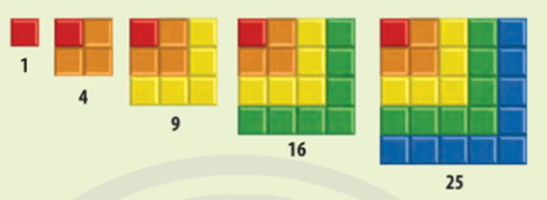  
Gọi u1; u2; u3; ...; un lần lượt là diện tích các tình huống có độ dài cạnh là 1; 2; 3; ...; n. Tính u3 và u4.  
**Lời giải:**  
u3 và u4 lần lượt là diện tích của các hình vuông có cạnh bằng 3 và 4. Do đó ta có:  
u3 = 32 = 9; u4 = 42 = 16.  
**1. Dãy số là gì?**  
**Hoạt động khám phá 1 trang 45 Toán 11 Tập 1**: Cho hàm số:  
u: N* →→ R  
n ↦↦ u(n) = n2.  
Tính u(1), u(2), u(50), u(100).  
**Lời giải:**  
Ta có:  
u(1) = 12 = 1;  
u(2) = 22 = 4;  
u(50) = 502 = 2 500;  
u(100) = 1002 = 10 000.  
**Giải Toán 11 trang 46 Tập 1**  
**Hoạt động khám phá 2 trang 46 Toán 11 Tập 1**: Cho hàm số:  
v: {1;2;3;4;5} →→R  
n ↦↦v(n) = 2n.  
Tính v(1), v(2), v(3), v(4), v(5).  
**Lời giải:**  
Ta có:  
v(1) = 2.1 = 2;  
v(2) = 2.2 = 4;  
v(3) = 2.3 = 6;  
v(4) = 2.4 = 8;  
v(5) = 2.5 = 10.  
**Thực hành 1 trang 46 Toán 11 Tập 1**: Cho dãy số:  
u: N* →→ R  
n ↦↦ un = n3.  
a) Hãy cho biết dãy số trên là hữu hạn hay vô hạn.  
b) Viết năm số hạng đầu tiên của dãy số đã cho.  
**Lời giải:**  
a) Dãy số trên là dãy số vô hạn.  
b) Năm số hạng đầu tiên của dãy số đã cho là:  
u(1) = 13 = 1;  
u(2) = 23 = 8;  
u(3) = 33 = 27;  
u(4) = 43 = 64;  
u(5) = 53 = 125.  
**Vận dụng 1 trang 46 Toán 11 Tập 1**: Cho 5 hình tròn theo thứ tự có bán kính 1; 2; 3; 4; 5.  
a) Viết dãy số chỉ diện tích của 5 hình tròn này.  
b) Tìm số hạng đầu và số hạng cuối của dãy số trên.  
**Lời giải:**  
a) Dãy số chỉ diện tích của 5 hình tròn này là:  
v: {1;2;3;4;5} →→R  
n ↦↦ v(n) = ππn2.  
b) Số hạng đầu của dãy số là: v(1) = π.12 = π.  
Số hạng cuối của dãy số là: v(5) = π.52 = 25π.  
**2. Cách xác định dãy số**  
**Hoạt động khám phá 3 trang 46 Toán 11 Tập 1**: Cho các dãy số (an), (bn), (cn), (dn) được xác định như sau:  
+) a1 = 0; a2 = 1; a3 = 2; a4 = 3; a5 = 4.  
+) bn = 2n.  
+) 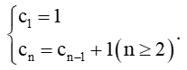  
+) dn là chu vi của đường tròn có bán kính n.  
Tính bốn số hạng đầu tiên của các dãy số trên.  
**Lời giải:**  
+) Bốn số hạng đầu của dãy (an­) là: a1 = 0; a2 = 1; a3 = 2; a4 = 3.  
+) Bốn số hạng đầu của dãy (bn­) là:  
b1 = 2.1 = 2;  
b2 = 2.2 = 4;  
b3 = 2.3 = 6;  
b4 = 2.4 = 8.  
+) Bốn số hạng đầu của dãy (Cn­) là:  
c1 = 1;  
c2 = c1 + 1 = 1 + 1 = 2;  
c3 = c2 + 1 = 2 + 1 = 3;  
c4 = c3 + 1 = 3 + 1 = 4.  
+) dn là chu vi của đường tròn có bán kính n được xác định bởi công thức: dn = 2πn.  
Khi đó bốn số hạng đầu của dãy (dn­) là:  
d1 = 2π.1 = 2π;  
d2 = 2π.2 = 4π;  
d3 = 2π.3 = 6π;  
d4 = 2π.4 = 8π.  
**Giải Toán 11 trang 47 Tập 1**  
**Thực hành 2 trang 47 Toán 11 Tập 1**: Cho dãy số (un) xác định bởi: 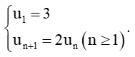  
a) Chứng minh u2 = 2.3; u3 = 22.3; u4 = 23.3.  
b) Dự đoán công thức số hạng tổng quát của dãy số (un).  
**Lời giải:**  
a) Ta có:  
n = 2 ≥ 1 nên u2 = 2.u1 = 2.3.  
n = 3 ≥ 1 nên u3 = 2.u2 = 2.(2.3) = 22. 3.  
n = 4 ≥ 1 nên u4 = 2.u3 = 2.(22.3) = 23. 3.  
b) Dự đoán công thức tổng quát của dãy số (un) là un = 2n – 1.3.  
**Vận dụng 2 trang 47 Toán 11 Tập 1**: Một chồng cột gỗ được xếp thành các lớp, hai lớp liên tiếp hơn kém nhau 1 cột dỗ (Hình 1). Gọi un là số cột gỗ nằm ở lớp thứ n tính từ trên xuống và cho biết lớp trên cùng có 14 cột gỗ. Hãy xác định dãy số (un) bằng hai cách:  
a) Viết công thức số hạng tổng quát un.  
b) Viết hệ thức truy hồi.  
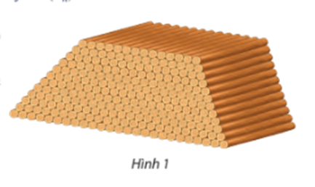  
**Lời giải:**  
a) Ta có u1 = 14, khi đó:  
u2 = 14 + 1 = 15;  
u3 = 15 + 1 = 14 + 2.1;  
u4 = 14 + 3.1  
Khi đó công thức tổng quát của dãy số (u­n) là: un = 14 + (n – 1).1.  
b) Hệ thức truy hồi của dãy số (un) là: 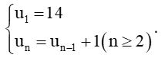  
**3. Dãy số tăng, dãy số giảm**  
**Giải Toán 11 trang 48 Tập 1**  
**Hoạt động khám phá 4 trang 48 Toán 11 Tập 1**: Cho hai dãy số (an) và (bn) được xác định như sau: an = 3n + 1, bn = – 5n.  
a) So sánh an và an + 1, ∀n ∈ ℕ*.  
b) So sánh bn và bn + 1, ∀n ∈ ℕ*.  
**Lời giải:**  
a) Ta có: an = 3n + 1, an + 1 = 3(n + 1) + 1 = 3n + 4  
Vì n ∈ ℕ* nên 3n + 4 > 3n + 1 hay an + 1 > an.  
b) Ta có: bn = – 5n, bn + 1 = – 5(n + 1) = – 5n – 5  
Vì n ∈ ℕ* nên – 5n – 5 < – 5n hay bn – 1 < bn.  
**Thực hành 3 trang 48 Toán 11 Tập 1**: Xét tính tăng, giảm của các dãy số sau:  
a) (un) với un=2n−1n+1u_(n)=(2n−1)/(n+1);  
b) (xn) với xn=n+24nx_(n)=(n+2)/(4^(n));  
c) (tn) với tn = (– 1)n . n2.  
**Lời giải:**  
a) Ta có: (un) với un+1=2(n+1)−1(n+1)+1=2n+1n+2u_(n+1)=(2n+1−1)/(n+1+1)=(2n+1)/(n+2)  
Xét hiệu  
 un+1−un=2n+1n+2−2n−1n+1=2n2+3n+1−2n2−3n+2(n+2)(n+1)=3(n+2)(n+1)>0,∀n∈N∗u_(n+1)−u_(n)=(2n+1)/(n+2)−(2n−1)/(n+1)=(2n^(2)+3n+1−2n^(2)−3n+2)/(n+2n+1)=(3)/(n+2n+1)>0,∀n∈ℕ^(*).  
Suy ra un+1 > un, ∀n ∈ ℕ*.  
Vậy dãy số (un) là dãy số tăng.  
b) Ta có: xn+1=(n+1)+24n+1=n+34.4nx_(n+1)=(n+1+2)/(4^(n+1))=(n+3)/(4.4^(n))  
Xét hiệu  
 xn+1−xn=n+34.4n−n+14n=n+34.4n−4n+44.4n=−3n−14.4n<0,∀n∈N∗x_(n+1)−x_(n)=(n+3)/(4.4^(n))−(n+1)/(4^(n))=(n+3)/(4.4^(n))−(4n+4)/(4.4^(n))=(−3n−1)/(4.4^(n))<0,∀n∈ℕ^(*).  
Suy ra xn+1 < xn, ∀n ∈ ℕ*.  
Vậy dãy số (xn) là dãy số giảm.  
c) Ta có: tn+1 = (– 1)n+1 . (n + 1)2  
Xét hiệu: tn+1 – tn = (– 1)n+1 . (n + 1)2 – ( – 1)n.n2  
Với n chẵn:  
tn+1 – tn = 0 – (n + 1)2 – n2 < 0, ∀n ∈ ℕ*.  
Suy ra tn+1 < tn, ∀n ∈ ℕ*.  
Vì vậy dãy số (tn) là dãy số giảm.  
Với n lẻ:  
tn+1 – tn = (n + 1)2 + n2 > 0, ∀n ∈ ℕ*.  
Suy ra tn+1 > tn, ∀n ∈ ℕ*.  
Vì vậy dãy số (tn) là dãy số tăng.  
**Giải Toán 11 trang 49 Tập 1**  
**Vận dụng 3 trang 49 Toán 11 Tập 1**: Một chồng cột gỗ được xếp thành các lớp, hai lớp liên tiếp nhau hơn kém nhau 1 cột gỗ (Hình 2).  
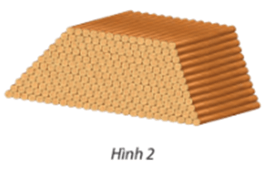  
a) Gọi u1 = 25 là số cột gỗ có ở hàng dưới cùng của chồng cột gỗ, un là số cột gỗ có ở hàng thứ n tính từ dưới lên trên. Xét tính tăng, giảm của dãy số này.  
b) Gọi vt = 14 là số cột gỗ có ở hàng trên cùng của chồng cột gỗ, vn là số cột gỗ có ở hàng thứ n tính từ trên xuống dưới. Xét tính tăng, giảm của dãy số này.  
**Lời giải:**  
a) (un) là số cột gỗ có ở hàng thứ n tính từ dưới lên trên nên (un) là dãy số giảm.  
b) (vn) là số cột gỗ có ở hàng thứ n tính từ trên xuống dưới nên (vn) là dãy số tăng.  
**4. Dãy số bị chặn**  
**Hoạt động khám phá 5 trang 49 Toán 11 Tập 1**: Cho dãy số (un) với un=1nu_(n)=(1)/(n). So sánh các số hạng của dãy số với 0 và 1.  
**Lời giải:**  
Vì n ∈ ℕ* nên n > 0 do đó 1n(1)/(n) > 0 hay un > 0.  
Vì n ∈ ℕ* nên n ≥ 1 do đó 1n(1)/(n)≤11≤(1)/(1) = 1 hay un ≤ 1.  
Do đó 0 < un ≤ 1.  
**Thực hành 4 trang 49 Toán 11 Tập 1**: Xét tính bị chặn của các dãy số sau:  
a) (an) với an=cosπna_(n)=cos(π)/(n);  
b) (bn) với bn=nn+1b_(n)=(n)/(n+1).  
**Lời giải:**  
a) Vì −1≤cosπn≤1−1≤cos(π)/(n)≤1 nên −1≤an≤1−1≤a_(n)≤1, ∀n ∈ ℕ*.  
Do đó dãy số (an) bị chặn trên và chặn dưới.  
Vì vậy dãy số (an) bị chặn.  
b) Ta có: bn=nn+1=n+1−1n+1=1−1n+1b_(n)=(n)/(n+1)=(n+1−1)/(n+1)=1−(1)/(n+1)  
Vì n ∈ ℕ* nên 1n+1>0(1)/(n+1)>0 nên 1−1n+1<11−(1)/(n+1)<1 hay bn < 1.  
Vì n ∈ ℕ* nên nn+1>0(n)/(n+1)>0 hay bn > 0.  
Suy ra 0 < bn < 1. Do đó (bn) là dãy bị chặn trên và chặn dưới.  
Vì vậy dãy số (bn) bị chặn.  
**Bài tập**  
**Giải Toán 11 trang 50 Tập 1**  
**Bài 1 trang 50 Toán 11 Tập 1**: Tìm u2, u3 và dự đoán công thức số hạng tổng quát của un dãy số: 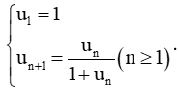  
**Lời giải:**  
Ta có: n = 2 ≥ 1 nên u2=u11+u1=11+1=12u_(2)=(u_(1))/(1+u_(1))=(1)/(1+1)=(1)/(2).  
n = 3 ≥ 1 nên u3=u21+u2=121+12=13u_(3)=(u_(2))/(1+u_(2))=((1)/(2))/(1+(1)/(2))=(1)/(3).  
n = 4 ≥ 1 nên u4=u31+u3=131+13=14u_(4)=(u_(3))/(1+u_(3))=((1)/(3))/(1+(1)/(3))=(1)/(4).  
n = 5 ≥ 1 nên u5=u41+u4=141+14=15u_(5)=(u_(4))/(1+u_(4))=((1)/(4))/(1+(1)/(4))=(1)/(5).  
Dự đoán công thức số hạng tổng quát un của dãy số là: un=1n,∀n∈N∗u_(n)=(1)/(n),∀n∈ℕ^(*).  
**Bài 2 trang 50 Toán 11 Tập 1**: Cho dãy số (un) với un=11.2+12.3+...+1n(n+1)u_(n)=(1)/(1.2)+(1)/(2.3)+...+(1)/(nn+1). Tìm u1, u2, u3 và dự đoán công thức số hạng tổng quát của un.  
**Lời giải:**  
Ta có:  
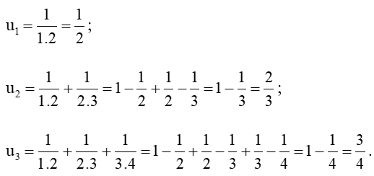  
Dự đoán công thức tổng quát:  
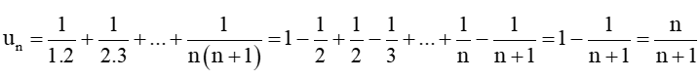  
**Bài 3 trang 50 Toán 11 Tập 1**: Xét tính tăng, giảm của dãy số (yn) với yn=√n+1−√ny_(n)=√(n+1)−√(n).  
**Lời giải:**  
Ta có: yn+1=√(n+1)+1−√n+1=√n+2−√n+1y_(n+1)=√(n+1+1)−√(n+1)=√(n+2)−√(n+1).  
Xét hiệu  
 yn+1−yn=√n+2−√n+1−√n+1+√n=√n+2+√n>0,∀n∈N∗y_(n+1)−y_(n)=√(n+2)−√(n+1)−√(n+1)+√(n)=√(n+2)+√(n)>0,∀n∈ℕ^(*).  
Suy ra yn+1 > yn, ∀n ∈ ℕ*.  
Vậy dãy số (yn) tăng.  
**Bài 4 trang 50 Toán 11 Tập 1**: Xét tính bị chặn của các dãy số sau:  
a) (an) với an=sin2nπ3+cosnπ4a_(n)=sin^(2)(nπ)/(3)+cos(nπ)/(4);  
b) (un) với un=6n−4n+2u_(n)=(6n−4)/(n+2).  
**Lời giải:**  
a) Vì 0≤sin2nπ3≤1,∀n∈N∗0≤sin^(2)(nπ)/(3)≤1,∀n∈ℕ^(*) và −1≤cosnπ4≤1,∀n∈N∗−1≤cos(nπ)/(4)≤1,∀n∈ℕ^(*) nên −1≤sin2nπ3+cosnπ4≤2,∀n∈N∗−1≤sin^(2)(nπ)/(3)+cos(nπ)/(4)≤2,∀n∈ℕ^(*)  
Do đó −1≤an≤2,∀n∈N∗−1≤a_(n)≤2,∀n∈ℕ^(*)  
Suy ra dãy số (an) bị chặn.  
b) Ta có: un=6n−4n+2=6−16n+2u_(n)=(6n-4)/(n+2)=6-(16)/(n+2)  
Vì n ∈ ℕ* nên n ≥ 1 do đó ta có: n + 2 ≥ 3  
⇒−16n+2≥−163⇒−(16)/(n+2)≥−(16)/(3)  
⇒6−16n+2≥6−163⇒6−(16)/(n+2)≥6−(16)/(3)  
⇒un≥23⇒u_(n)≥(2)/(3).  
Mặt khác n ∈ ℕ* nên n > 0 do đó 16n+2>0(16)/(n+2)>0 khi đó un < 6.  
Suy ra 23≤un<6(2)/(3)≤u_(n)<6 nên dãy số bị chặn trên và chặn dưới.  
Vì vậy dãy số (un) bị chặn.  
**Bài 5 trang 50 Toán 11 Tập 1**: Cho dãy số (un) với . Chứng minh (un) là dãy số tăng và bị chặn.  
**Lời giải:**  
Ta có: un=2n−1n+1=2−3n+1u_(n)=(2n−1)/(n+1)=2−(3)/(n+1)  
Vì n ∈ ℕ* nên n ≥ 1 do đó ta có: n + 1 ≥ 2  
⇒−3n+1≥−32⇒−(3)/(n+1)≥−(3)/(2)  
⇒2−3n+1≥2−32⇒2−(3)/(n+1)≥2−(3)/(2)  
⇒un≥12⇒u_(n)≥(1)/(2)  
Mặt khác n ∈ ℕ* nên n > 0 do đó 3n+1>0(3)/(n+1)>0 khi đó un < 2.  
Suy ra 13≤un<2(1)/(3)≤u_(n)<2 nên dãy số bị chặn trên và chặn dưới.  
Vì vậy dãy số (un) bị chặn.  
Ta có: un+1=2(n+1)−1n+1+1=2n+1n+2u_(n+1)=(2n+1−1)/(n+1+1)=(2n+1)/(n+2)  
Xét hiệu:  
un+1−un=2n+1n+2−2n−1n+1=2n2+3n+1−2n2−3n+2(n+1)(n+2)=3(n+1)(n+2)>0,∀n∈N∗u_(n+1)−u_(n)=(2n+1)/(n+2)−(2n−1)/(n+1)=(2n^(2)+3n+1−2n^(2)−3n+2)/((n+1)(n+2))=(3)/((n+1)(n+2))>0,∀n∈ℕ^(*)  
Suy ra un+1 > un nên dãy số (un) tăng.  
Vậy dãy số (un) tăng và bị chặn.  
**Bài 6 trang 50 Toán 11 Tập 1**: Cho dãy số (un) với un=na+2n+1u_(n)=(na+2)/(n+1). Tìm các giá trị của a để:  
a) (un) là dãy số tăng;  
b) (un) là dãy số giảm.  
**Lời giải:**  
Ta có: un+1=(n+1)a+2n+1+1=(n+1)a+2n+2u_(n+1)=(n+1a+2)/(n+1+1)=(n+1a+2)/(n+2)  
Xét hiệu:  
un+1−un=(n+1)a+2n+2−na+2n+1=((n+1)a+2)(n+1)(n+2)(n+1)−(na+2)(n+2)(n+1)(n+2)u_(n+1)−u_(n)=(n+1a+2)/(n+2)−(na+2)/(n+1)=(n+1a+2n+1)/(n+2n+1)−(na+2n+2)/(n+1n+2)  
=(n2+2n+1)a+2n+2(n+2)(n+1)−(n2+2n)a+2n+4(n+1)(n+2)=a−2(n+1)(n+2)=(n^(2)+2n+1a+2n+2)/(n+2n+1)−(n^(2)+2na+2n+4)/(n+1n+2)=(a−2)/(n+1n+2)  
Vì n ∈ ℕ* nên (n + 1)(n + 2) > 0 nên dấu của hiệu un+1 – un phụ thuộc vào dấu của biểu thức a – 2.  
a) Để (un) là dãy số tăng thì un+1 – un > 0 nên a – 2 > 0 ⇔ a > 2.  
b) Để (un) là dãy số giảm thì un+1 – un < 0 nên a – 2 < 0 ⇔ a < 2.  
**Bài 7 trang 50 Toán 11 Tập 1**: Trên lưới ô vuông, mỗi ô cạnh 1 đơn vị, người ta vẽ 8 hình vuông và tô màu khác nhau như hình 3. Tìm dãy số biểu diễn độ dài cạnh của 8 hình vuông đó từ nhỏ đến lớn. Có nhận xét gì về dãy số trên?  
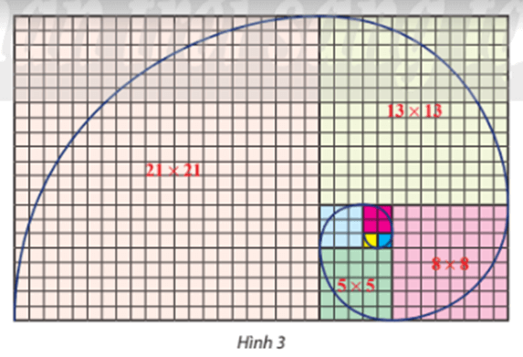  
**Lời giải:**  
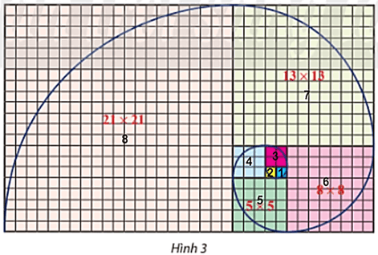  
Độ dài cạnh của hình vuông số 1 là: 1;  
Độ dài cạnh của hình vuông số 2 là: 1;  
Độ dài cạnh của hình vuông số 3 là: 2;  
Độ dài cạnh của hình vuông số 4 là: 3;  
Độ dài cạnh của hình vuông số 5 là: 5;  
Độ dài cạnh của hình vuông số 6 là: 8;  
Độ dài cạnh của hình vuông số 7 là: 13;  
Độ dài cạnh của hình vuông số 8 là: 21.  
Ta có dãy số: 1; 1; 2; 3; 5; 8; 13; 21.  
Nhận xét: Dãy số trên có đặc điểm là:  
Trong ba số hạng liên tiếp, số hạng thứ ba bằng tổng hai số hạng đầu.  
 **Lý thuyết Dãy số**  
**1. Định nghĩa dãy số**  
  
**Dãy số vô hạn**  
  
- Hàm số u xác định trên tập các số nguyên dương N∗N^(∗)được gọi là một dãy số vô hạn (gọi tắt là dãy số), nghĩa là  
u:N∗→Ru:N^(∗)→R  
n↦un=u(n)n↦u_(n)=u(n)  
Dãy số trên được kí hiệu là (un)(u_(n)).  
- Dãy số (un)(u_(n))được viết dưới dạng khai triển u1,u2,u3,...,un,...u_(1),u_(2),u_(3),...,u_(n),...  
- Số u1u_(1) là số hạng đầu; unu_(n)là số hạng thứ n và gọi là số hạng tổng quát của dãy số.  
**\*Chú ý:** Nếu ∀n∈N∗,un=c∀n∈N^(∗),u_(n)=cthì (un)(u_(n))được gọi là dãy số không đổi.  
  
**Dãy số hữu hạn**  
  
Mỗi hàm số u xác định trên tập M={1;2;3;...;m},m∈N∗M={1;2;3;...;m},m∈N^(∗) được gọi là một dãy số hữu hạn.Dạng khai triển của dãy số hữu hạn là u1,u2,u3,...,umu_(1),u_(2),u_(3),...,u_(m).  
Trong đó, số u1u_(1) gọi là số hạng đầu, umu_(m)là số hạng cuối.  
**2. Cách cho một dãy số**  
Một dãy số có thể cho bằng:  
- Liệt kê các số hạng (với các dãy hữu hạn).  
- Công thức của số hạng tổng quát unu_(n).  
- Phương pháp truy hồi:  
+) Cho số hạng thứ nhất u1u_(1) (hoặc một vài số hạng đầu tiên)  
+) Cho một công thức tính unu_(n) theoun−1u_(n−1) (hoặc theo vài số hạng đứng ngay trước nó).  
- Phương pháp mô tả.  
**3. Dãy số tăng, dãy số giảm**  
Dãy số (un)(u_(n)) được gọi là dãy số tăng nếu ta có un+1>unu_(n+1)>u_(n),∀n∈N∗,∀n∈N^(∗).  
Dãy số (un)(u_(n)) được gọi là dãy số giảm nếu ta có un+1<unu_(n+1)<u_(n),∀n∈N∗,∀n∈N^(∗).  
**4. Dãy số bị chặn**  
Dãy số (un)(u_(n)) được gọi là bị chặn trên nếu ∃∃ số M sao cho un≤M,u_(n)≤M, ∀n∈N∗∀n∈N^(∗).  
Dãy số (un)(u_(n)) được gọi là bị chặn dưới nếu ∃∃ số m sao cho un≥m,u_(n)≥m, ∀n∈N∗∀n∈N^(∗).  
Dãy số (un)(u_(n)) được gọi là bị chặn nếu nó vừa bị chặn trên vừa bị chặn dưới, tức là tồn tại các số m, M sao cho m≤un≤M,m≤u_(n)≤M,∀n∈N∗∀n∈N^(∗).  
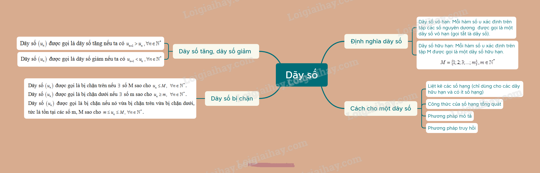  
**Xem thêm lời giải bài tập Toán 11** **Chân trời sáng tạo hay, chi tiết khác:**   
**Bài 2: Cấp số cộng**  
**Bài 3: Cấp số nhân**  
**Bài tập cuối chương 2**  
**Bài 1: Giới hạn của dãy số**  
**Bài 2: Giới hạn của hàm số**